# **RVI & KC 策略**

本篇目錄

1. 策略發想
2. python回測

本文重點

利用KC步道過濾雜訊，結合RVI指標判斷波動度強弱進出場，並利用python進行回測。

# **策略發想**

**波動度**

虛擬市場的波動度相當大，因此如何判斷正常的波動、虛假的成長動能就格外重要。也能這麼說，小的波動可以看成是震盪，我不予理會。大的波動代表有一波大行情，能視為反轉或趨勢的訊號。

因此，此策略採取的指標皆與波動度相關。也就是標題所示：RVI 以及KC Channel 指標。

**KC指標**

全名為Keltner channel，中文名稱為肯特納通道。

步道的寬度可視作市場波動性的大小，越寬波動度越大、越窄波動度越小。

在步道內視為正常震盪，步道外則能多多關注，搭配其他指標作為進出場訊號。

計算方式

此通道分為三軌，以中軌EMA（指數移動平均，賦予近期價格較高的權重）為基礎，利用 ATR（平均真實範圍，可衡量價格的真實波動幅度）進行乖離。

中軌：EMA

上軌：EMA + 倍數*ATR

下軌：EMA - 倍數*ATR

此策略利用KC來過濾雜訊，篩選出真正會產生趨勢的大波動時機。

## **RVI 指標**

全名為 Relative volatility Index ，中文稱相對波動強度指標。

此指標可以幫助投資者理解市場趨勢和波動性。當數值越大，市場波動性越大，越容易產生趨勢。

計算方式

值介於 0~100，當值超過某一門檻，可視為波動度上升。反之，波動度下降。

RVI = ( Sum of Upward RV ) / ( Sum of total RV ) * 100

RV（Relative Price) = (收盤價 - 開盤價）/（最高價 - 最低價）

Upward RV = 今日RV大於前一日RV

此策略利用 RVI 指標來波動的強弱：當 RVI 大於近日來 RVI 的平均，則可視為足夠強烈，為做多或賣空時機點 ; 反之則是做空或賣多時機點。（買入空單有問題，因只是波動度減弱（市場蕭條？））

## **多空進出場邏輯**

**多倉進場時機：**

1. 當收盤價超過 KC 上軌（波動度極高）
2. RVI > RVI_MA （驗證波動度足夠強烈）

**多倉出場時機：**

1. 收盤價跌落 KC 中軌（波動度不僅降回正常值，更低於平均值）
2. RVI <= RVI_MA （波動度少於近日平均）

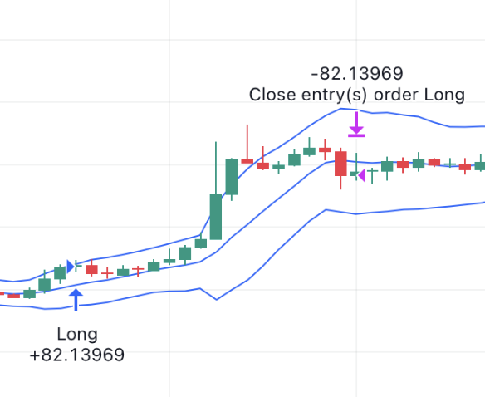

**空倉進場時機：**

1. 收盤價跌落 KC 下軌（波動度極低）
2. RVI < RVI_MA （驗證波動度足夠弱）

**空倉出場時機：**

1. 收盤價超越 KC 中軌（波動度不僅升回正常值，還超越平均值）
2. RVI >= RVI_MA （波動度大於近日平均）

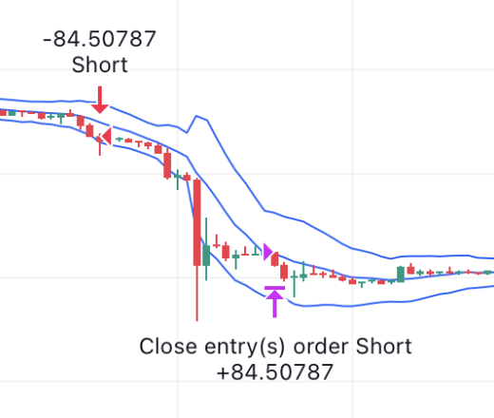

# **python回測**

在進行回測前，先做優化參數的部分。原因是初寫策略時所引用的參數是自己挑的，因此想透過將資料切分成訓練集和測試集尋找最佳參數，利用最佳參數提高策略績效。

資料切分訓練集與測試集：

50% 訓練：2018/1/8 - 2019/12/13

50% 測試：2020/1/8 - 2023/11/26

## **訓練集和測試集結果**

訓練集

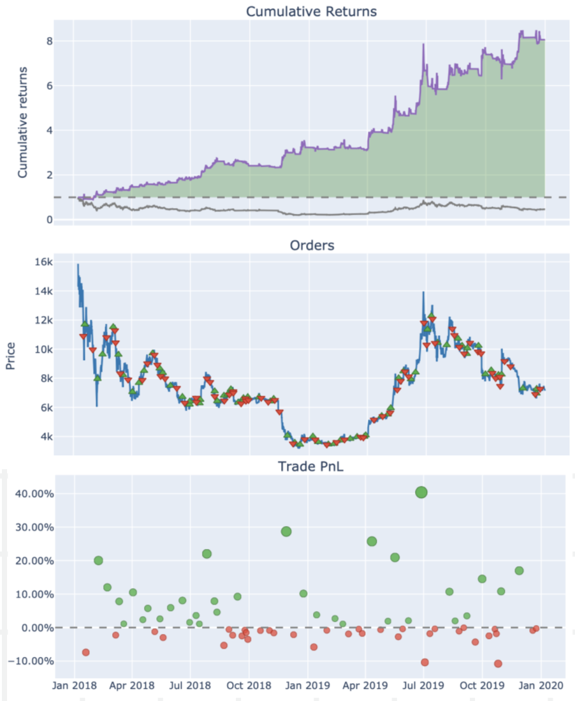 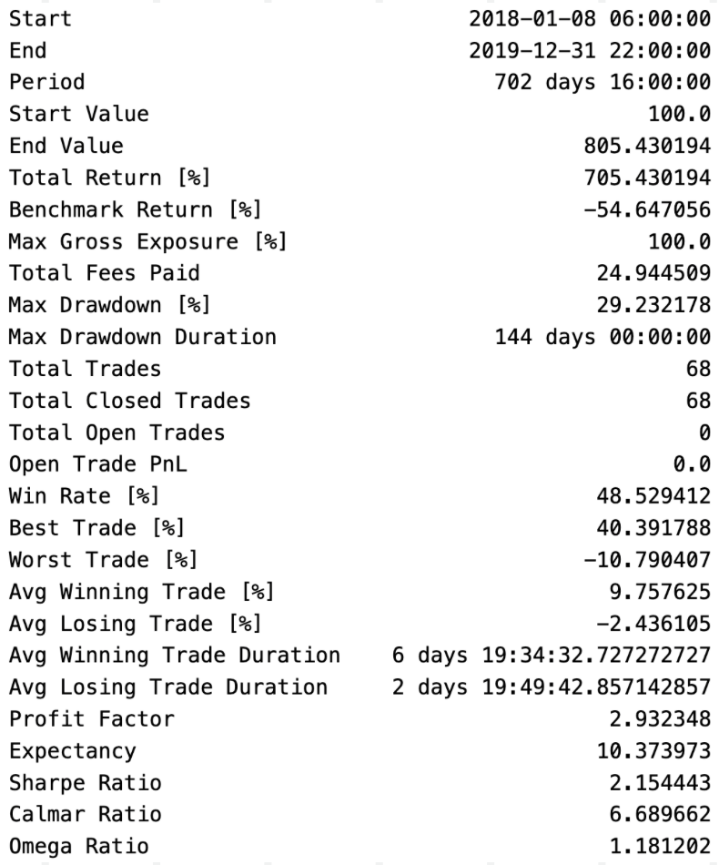

測試集

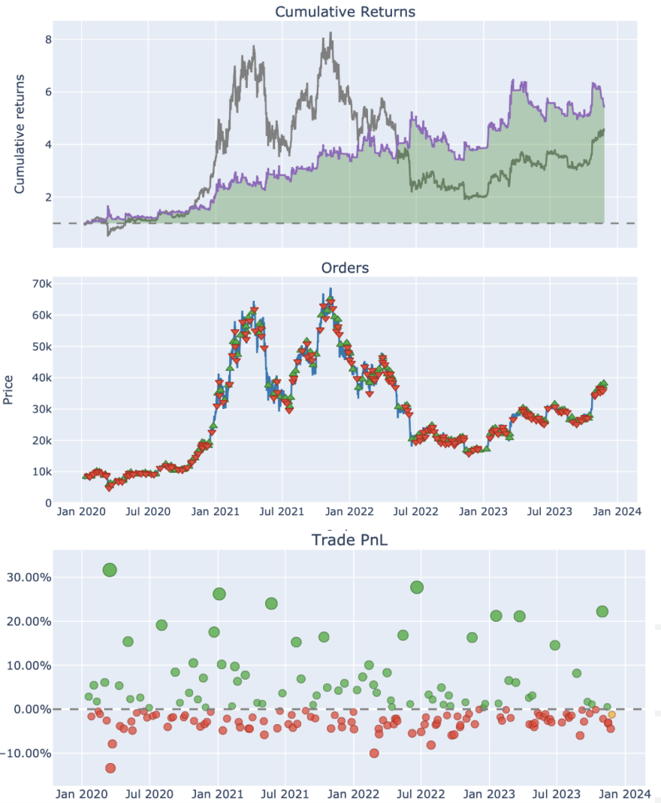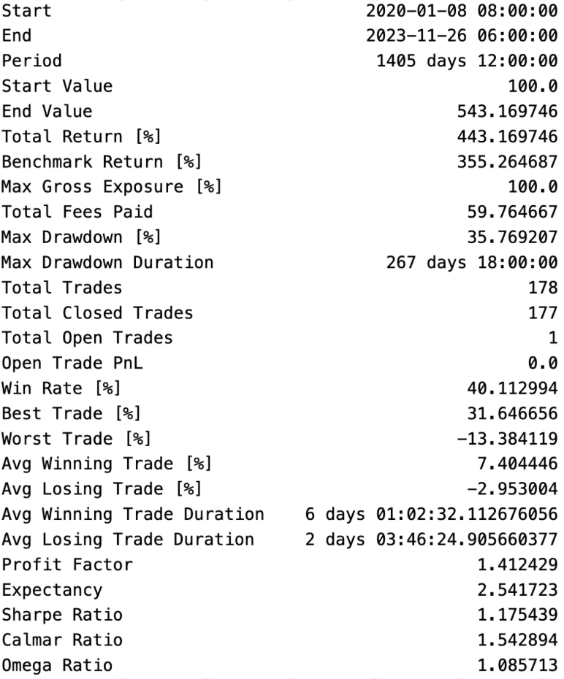

從0到1完成一個策略十分有趣，每個圖表都能夠檢視自己的邏輯是否有出入。

例如由圖表可以發現：

1. 空單收益比多單少不少，因此再檢驗一次自己多空單進出場邏輯。我們的邏輯是當波動度大時會有趨勢產生，但空單的進場時機是波動度極低時，但這並不代表將會有一波下跌趨勢。因此日後會再針對空單的進出場邏輯進行調整。
2. 此策略所賺取的皆為小波動行情，當大波動來襲時這個策略無法超越大盤。因此日後想研究大波動下的策略，期望能有互補的效果。

以上僅是此策略的一個輪廓，目前持續進行著滾動式修正。特別謝謝量化讀書會讓我學習和完成策略，我未來也會再繼續摸索這個領域！

如果你有想法，也歡迎和我交流喔！